Решение задач на тему «Механические волны»
1. Рыбак заметил, что за время t=10 с поплавок совершил на волнах n =20 колебаний, а расстояние между соседними гребнями волн =1,2 м . Какова скорость распространения волн? 2,4 м с
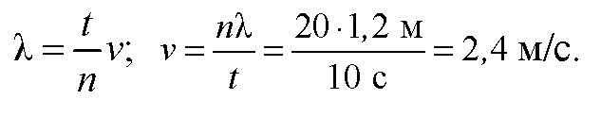
2. Найти разность фаз колебаний двух точек, лежащих на луче и отстоящих на расстоянии r =2 м друг от друга. Длина волны =1 м .
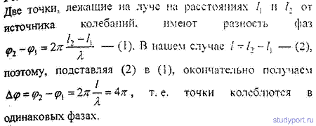
3. Звук распространяется в воде со скоростью v =1450 м с . Расстояние между ближайшими точками, в которых колебания частиц совершаются в противофазе, r =0,1 м . Какова частота звука?
Расстояние между точками которые колеблятся в противофазе равно половине длины волны
Значит лямда = 0,2 м
V= лямда* ню ню= V/ лямбда=1450/0,2=7250 Гц=7,25 кГц
4. Две точки находятся на прямой, вдоль которой распространяются волны со скоростью v =50 м с . Период колебаний T= 0,05 с , расстояние между точками r =0,5 м . Найти разность фаз колебаний в этих точках.
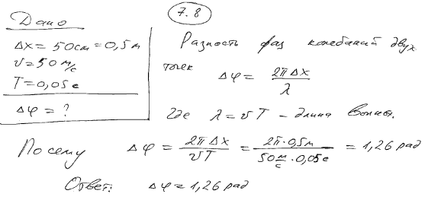
- Груз, подвешенный к пружине, совершает 10 колебаний в минуту. Определите период колебаний, частоту и жесткость пружины, если масса груза - 0,6 кг. (Ответ: 6 с; 0,17 Гк; 0,67 Н/м.)
T= T/N
T= 60/10=6 частота = 1/6
T=2P корень и под ним M/k = приблизительно 0,67 н/m надеюсь верно
- Как относятся длины маятников, если за одно и то же время первый маятник совершил 30 колебаний, а второй - 15 колебаний? (Ответ: 4:1.)
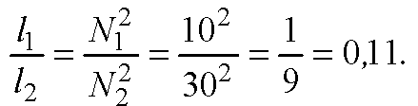
- Математический маятник длиной 98 см совершает за 2 минуты 60 полных колебаний. Определите частоту, период колебаний и ускорения свободного падения в том месте, где находится маятник. (Ответ: 2 с; 0,5 Гц; 9,7 м/с².)
T=t/n=120с/60=2с
v=1/T=1/2c=0/5 Uw
T=2пи* корень(l/g)
g=4пи(2)l/T(2)=4*3.14*3.14*0.98м/2*2=9.8м/с(2)

